**bel.ru**

**Ночи в Белгородской области станут заметно холоднее**

23 августа 2023, 17:56

Фото: 1MI

**Ближайшей ночью столбик термометра опустится до +8 ˚С. При этом уже днём белгородцев ожидает комфортная температура, сообщили в региональном управлении МЧС.**

Сюжет

[МЧС](https://bel.ru/tags/mchs)

В Белгородской области температура ближайшей ночью может опуститься до +8 ˚С, предупреждают спасатели. Ветер западной четверти 3-8 м/с.

Днём 24 августа в регионе установится облачная с прояснениями погода. Ветер будет дуть со скоростью 7-12 м/с. В светлое время суток потеплеет до +20…+25 ˚С. Осадков не ожидается.

По прогнозу Гидрометцентра, в Белгороде в четверг будет облачно с прояснениями. Ночью температура составит +13 ˚С, днём поднимется до +24 ˚С.

В ближайшую пятницу, 25 августа, в Белгороде возможен небольшой дождь ночью при +13 ˚С и днём при +23 ˚С. В субботу будет пасмурно, но без осадков. Днём столбик термометра поднимется до +26 ˚С.

Самая жаркая погода на этой неделе в Белгороде ожидается в воскресенье, 27 августа. Воздух днём прогреется до +28 ˚С.

[**https://bel.ru/news/2023-08-23/nochi-v-belgorodskoy-oblasti-stanut-zametno-holodnee-3020811**](https://bel.ru/news/2023-08-23/nochi-v-belgorodskoy-oblasti-stanut-zametno-holodnee-3020811)

**В школах по всей России впервые проведут единые учения по отработке действий при ЧС**

23 августа 2023, 17:10

Фото: 1MI

**29 и 30 августа в российских школах впервые пройдут учения, организованные Минпросвещения РФ, властями и силовиками. Такие мероприятия пройдут не только в школах, но и в колледжах и техникумах, сообщили в пресс-службе Министерства просвещения.**

Сюжет

[МЧС](https://bel.ru/tags/mchs)

В школах России впервые проведут единые учения по отработке действий в чрезвычайных и иных ситуациях. Учения организуют с помощью властей регионов, Минпросвещения, МЧС, МВД и Росгвардии. Мероприятия запланированы на 29–30 августа.

По словам главы федерального министерства **Сергея Кравцова**, подготовка к учебному году ведётся согласно планам. В первую очередь необходимо обеспечить безопасность процесса обучения, поэтому в конце августа проведут учения, чтобы люди знали, как действовать в случае экстренных ситуаций.

*«Всероссийские учения как раз дадут исчерпывающую информацию о степени готовности к подобным ситуациям и обеспечат возможность сформировать необходимые навыки»*, — добавил Кравцов.

В учебных заведениях проверят системы оповещения, отработают взаимодействие с оперативными службами и антитеррористическими комиссиями. Специалисты помогут оценить правильность действий и дать необходимые рекомендации.

[**https://bel.ru/news/2023-08-23/v-shkolah-po-vsey-rossii-vpervye-provedut-edinye-ucheniya-po-otrabotke-deystviy-pri-chs-3020726**](https://bel.ru/news/2023-08-23/v-shkolah-po-vsey-rossii-vpervye-provedut-edinye-ucheniya-po-otrabotke-deystviy-pri-chs-3020726)

**Машинист экскаватора в Белгородской области случайно откопал 250-килограммовую бомбу**

23 августа 2023, 15:05

Фото: 1MI

**Произошло это в карьере в Ивнянском районе. Бомбу вывезли на спецполигон и уничтожили. Интересно, что это уже третья авиабомба, которую обнаружили с начала года в этом карьере. Подробности сообщает региональное управление МЧС.**

В Покровке Ивнянского района 22 августа обнаружили авиабомбу времён Великой Отечественной войны. Произошло это в карьере во время добычи песка. Машинист экскаватора случайно откопал боеприпас.

Прибывшие на место специалисты установили, что находкой оказалась немецкая фугасная авиабомба SС. Её масса составляет 250 килограммов. При взрыве радиус разлёта осколков достигает более 1 тыс. метров.

Место находки оцепили. Взрывотехники осторожно достали бомбу из карьера, погрузили на спецавтомобиль и отвезли на полигон, где уничтожили.

Как сообщили в МЧС, это третий раз с начала года, когда в песчаном карьере обнаруживают такие находки. Авиабомбы массой в 250 килограммов здесь изъяли 13 февраля и 13 мая.

[**https://bel.ru/news/2023-08-23/mashinist-ekskavatora-v-belgorodskoy-oblasti-sluchayno-otkopal-250-kilogrammovuyu-bombu-3020577**](https://bel.ru/news/2023-08-23/mashinist-ekskavatora-v-belgorodskoy-oblasti-sluchayno-otkopal-250-kilogrammovuyu-bombu-3020577)

# Молодой водитель погиб в тройном ДТП из отечественных авто в Белгородской области

23 августа 2023, 11:02

Фото: 1MI

## Два человека погибли за день в авариях в Белгородской области

**Первая смертельная авария произошла в Старооскольском горокруге — столкнулись два автомобиля ВАЗ и «Гранта». Второе ДТП случилось в Прохоровском районе — погиб пенсионер. Подробности этих и других происшествий сообщили в региональном УМВД.**

Сюжет

[ДТП](https://bel.ru/tags/dtp)

В Белгородской области произошли две аварии со смертельным исходом. Первая случилась в Старооскольском горокруге. На трассе столкнулись ВАЗ-21150, ВАЗ-21101 и «Лада Гранта». По предварительным данным ГИБДД, первая машина при повороте столкнулась со второй. После этого ВАЗ-21101 выбросило на встречку, где он столкнулся с «Грантой».

Погиб 26-летний водитель ВАЗ-21101. Пострадали его 25-летний пассажир, а также 36-летняя женщина, управлявшая «Грантой», и её 37-летняя пассажирка.

Ещё одна смертельная авария произошла ночью на трассе в Прохоровском районе. Volkswagen Polo съехал на обочину и опрокинулся. 60-летний водитель погиб.

Две аварии с пострадавшими зарегистрировали в Новооскольском горокруге. В одном случае «Лада» съехала в кювет и опрокинулась. Пострадали 40-летний водитель и его пассажиры 19 и 20 лет.

В результате другого ДТП пострадала 34-летняя женщина. Она получила травмы после столкновения ВАЗ-2107 и Kia Ceed. По предварительным данным, 73-водитель «семёрки» не уступил дорогу иномарке, за рулём которой была пострадавшая женщина. Kia от столкновения съехала с дороги и врезалась в ЛЭП.

В Красногвардейском районе столкнулись «Лада-212140» и Toyota Land Cruiser 200. Пострадала 55-летняя женщина, которая была за рулём отечественного авто. По предварительным данным, она при выезде со второстепенной дороги не предоставила преимущество иномарке.

На дороге в Алексеевском горокруге Skoda Octavia съехала в кювет и врезалась в дерево. Пострадал 29-летний водитель.

[**https://bel.ru/news/2023-08-23/molodoy-voditel-pogib-v-troynom-dtp-iz-otechestvennyh-avto-v-belgorodskoy-oblasti-3020274**](https://bel.ru/news/2023-08-23/molodoy-voditel-pogib-v-troynom-dtp-iz-otechestvennyh-avto-v-belgorodskoy-oblasti-3020274)

**Пропавшего на велосипеде белгородца нашли живым**

23 августа 2023, 10:33

Фото: группа поискового отряда «Лиза Алерт» ВК

**73-летний житель Белгородского района пропал 19 августа. Спустя несколько дней его нашли, сообщили в группе поискового отряда «Лиза Алерт» в соцсети.**

Сюжет

[Поиски](https://bel.ru/tags/poiski)

В Белгородском районе 19 августа [пропал](https://bel.ru/news/2023-08-22/v-belgorodskom-rayone-propal-muzhchina-na-velosipede-3018783) 73-летний мужчина. Он на велосипеде уехал из дома в Стрелецком, но не вернулся. В итоге спустя несколько дней пенсионера нашли живым.

Ранее сообщалось, что в Разумном 44-летняя женщина утром 18 августа ушла из дома и [не вернулась](https://bel.ru/news/2023-08-18/pod-belgorodom-propala-zhenschina-v-ochkah-3016836). Белгородка была одета в тот день в красную кофту с коротким рукавом, светло-синие брюки и серые тапочки. С собой женщина носила серую сумку. Как позже стало известно, пропавшая белгородка тоже нашлась живой.

До этого в хуторе Ржавец [пропал](https://bel.ru/news/2023-08-18/v-belgorodskom-prigranichie-propal-muzhchina-3016706) 39-летний мужчина. Его местонахождение не было известно с 15 августа. Его также нашли живым.

Кроме того, сообщалось о [поисках](https://bel.ru/news/2023-08-11/muzhchinu-so-shramami-na-golove-ischut-v-belgorode-3009777) 47-летнего **Виталия Каширина**. Согласно информации «Лизы Алерт», его пока не нашли.

[**https://bel.ru/news/2023-08-23/propavshego-na-velosipede-belgorodtsa-nashli-zhivym-3020207**](https://bel.ru/news/2023-08-23/propavshego-na-velosipede-belgorodtsa-nashli-zhivym-3020207)

# ВСУ повторно обстреляли санаторий в Белгородской области: три человека погибли

23 августа 2023, 09:30

Фото: Telegram-канал Вячеслава Гладкова

Обстрел белгородского санатория

## Три человека погибли от обстрела белгородского санатория

**Происшествие случилось в селе Лавы Валуйского горокруга. Люди находились на улице, когда ВСУ сбросили с беспилотника взрывное устройство, сообщил губернатор Вячеслав Гладков.**

Сюжет

[Обстрел](https://bel.ru/tags/obstrel)

Трое мирных жителей погибли в результате повторного обстрела валуйского села Лавы. Происшествие вновь случилось на территории санатория. Люди находились на улице, когда ВСУ сбросили с беспилотника взрывное устройство.

Двое мужчин погибли на месте. Ещё одного раненого пытались спасти врачи, но он получил не совместимые с жизнью травмы.

В первый раз об обстреле территории санатория в селе Лавы стало известно рано утром 23 августа. Сообщалось, что ВСУ сбросили с дрона две гранаты. В итоге выбило окна и посекло фасад здания.

[**https://bel.ru/news/2023-08-23/vsu-povtorno-obstrelyali-sanatoriy-v-belgorodskoy-oblasti-tri-cheloveka-pogibli-3020147**](https://bel.ru/news/2023-08-23/vsu-povtorno-obstrelyali-sanatoriy-v-belgorodskoy-oblasti-tri-cheloveka-pogibli-3020147)

**Этим утром ВСУ атаковали сразу три белгородских села**

23 августа 2023, 08:31

Фото: Bel.ru

**РСЧС попросили жителей сёл срочно спуститься в укрытия.**

Сюжет

[Обстрел](https://bel.ru/tags/obstrel)

Сегодня,**23 августа**, под обстрел ВСУ попали сразу три белгородских села. СМС-оповещения предупреждающие об обстреле жителям **села Теребрено** Краснояружского района РСЧС прислали **в 08:17**.

Через шесть минут оповещения получили жители **села Сподарюшино** Грайворонского горокруга и **села Вязовое** Краснояружского района. Белгородцев трёх населённых пунктов попросили срочно спрятаться в укрытия.

Официальной информации о последствиях обстрела пока нет.

Утром этого же дня пострадал ещё один населённый пункт:**село Лавы**Валуйского горокруга. ВСУ сбросили две гранаты на территорию местного санатория, в результате чего в здании были выбиты четыре окна и посечен фасад. По данным губернатора, пострадавших нет.

[**https://bel.ru/news/2023-08-23/etim-utrom-vsu-atakovali-srazu-tri-belgorodskih-sela-3020072**](https://bel.ru/news/2023-08-23/etim-utrom-vsu-atakovali-srazu-tri-belgorodskih-sela-3020072)

**ВСУ обстреляли белгородский санаторий**

23 августа 2023, 07:35

Фото: страница Вячеслава Гладкова в соцсети

Обстрел белгородского санатория

**Гранатами выбито четыре окна, пострадавших нет, сообщил губернатор Вячеслав Гладков.**

Сюжет

[Обстрел](https://bel.ru/tags/obstrel)

Губернатор Белгородской области **Вячеслав Гладков** сообщил об обстреле **села Лавы**Валуйского городского округа. Сегодня, **23 августа**, ВСУ сбросили гранаты на территорию санатория.

Под обстрел ВСУ попало село Лавы Валуйского городского округа. Противник сбросил на территорию санатория две гранаты с БПЛА. Пострадавших нет. Выбиты четыре окна и посечён фасад здания. На месте работают оперативные службы.

Вячеслав Гладков, губернатор Белгородской области

[**https://bel.ru/news/2023-08-23/utrom-vsu-obstrelyali-belgorodskiy-sanatoriy-3020022**](https://bel.ru/news/2023-08-23/utrom-vsu-obstrelyali-belgorodskiy-sanatoriy-3020022)

**bel.kp.ru**

**В Белгородской области ночью похолодает до +8 градусов**

**Днем будет облачно, без осадков**

**Наталия ИЛЮШНИКОВА**

**ПОДЕЛИТЬСЯ**

**В Белгородской области ночью похолодает до +8 градусов.**

**Фото: Наталия ИЛЮШНИКОВА**

**По прогнозам синоптиков, в четверг, 24 августа, на территории Белгородской области ожидается облачная с прояснениями погода. Осадков не ожидается. Ветер западной четверти ночью 3-8 м/с, днем 7-12 м/с. Температура воздуха ночью 8-13 тепла, днем от 20 до 25 тепла.**

**В областном центре ночью температура снизится до 11-13 градусов со знаком плюс, днем столбик термометра не превысит 23 – 25 градусов тепла.**

**В спасательном ведомстве региона обращают внимание белгородцев на соблюдение правил пожарной безопасности: не перегружайте домашнюю электросеть, не оставляйте включенные электробытовые и газовые приборы без присмотра.**

**Сотрудники МЧС России по Белгородской области также рекомендуют водителям перед поездкой обязательно проверять техническое состояние машины. Летом особое внимание стоит обратить на систему охлаждения двигателя, уровень масла, состояние тормозных колодок и давление в шинах. Обязательно имейте в машине воду и необходимые лекарства. Парковаться лучше в тени, а перед началом движения обязательно проветривать салон автомобиля.**

**Читайте на WWW.BEL.KP.RU:** [**https://www.bel.kp.ru/online/news/5420825/**](https://www.bel.kp.ru/online/news/5420825/)

**За прошедшие сутки беспилотники ВСУ 19 раз атаковали Белгородскую область**

**Под обстрелы БПЛА попади 4 муниципалитета региона**

**Наталия ИЛЮШНИКОВА**

**ПОДЕЛИТЬСЯ**

**За прошедшие сутки беспилотники ВСУ 19 раз атаковали Белгородскую область.**

**Фото: Наталия ИЛЮШНИКОВА**

**ВСУ за прошедшие сутки атаковали беспилотниками четыре муниципалитета Белгородской области. Зафиксировано 19 ударов. Информацию по обстрелам за последние 24 часа опубликовал губернатор Вячеслав Гладков.**

**Так, в Белгородском районе на Журавлевку с БПЛА сброшено семь взрывных устройств. В хуторе Варишкин сбросили с беспилотника одно взрывное устройство. Пострадавших и разрушений нет.**

**Читайте на WWW.BEL.KP.RU:** [**https://www.bel.kp.ru/online/news/5420443/**](https://www.bel.kp.ru/online/news/5420443/)

**В Белгородской области машинист экскаватора обнаружил 250-килограммовую авиабомбу**

**Боеприпас времен Великой Отечественной войны ликвидировали взрывотехники**

**Наталия ИЛЮШНИКОВА**

**ПОДЕЛИТЬСЯ**

**Фото: пресс-служба МЧС России по Белгородской области.**

**В селе Покровка Ивнянского района машинист экскаватора обнаружил авиабомбу времен Великой Отечественной войны. Опасная находка ему попалась во время добычи песка из карьера.**

**На место обнаружения незамедлительно выехали белгородские взрывотехники. Они установили, что мужчина случайно откопал немецкую фугасную авиабомбу SС, масса которой составляет 250 килограммов. Радиус разлета осколков при взрыве такого снаряда достигает более 1000 метров. Место обнаружения авиабомбы было незамедлительно оцеплено.**

**В пресс-службе МЧС региона рассказали, что до начала работ были разработаны и приняты меры по обеспечению безопасности работников, находящихся в карьере. Обследовав авиабомбу, взрывотехники установили, что состояние и тип взрывателя позволяют выполнить перевозку. Бомбу острожно извлекли из карьера, погрузили на борт спецавтомобиля и транспортировали на полигон, где ликвидировали путем контролируемого подрыва. Все работы прошли в штатном режиме.**

**Отметим, что это уже третий случай обнаружения авиабомбы в этом песчаном карьере за год. В первый раз взрывотехники изъяли авиабомбу массой 250 килограммов 13 февраля, а во второй раз 13 мая так же была изъята авиабомба массой 250 килограммов.**

**Читайте на WWW.BEL.KP.RU:** [**https://www.bel.kp.ru/online/news/5420276/**](https://www.bel.kp.ru/online/news/5420276/)

**В Белгороде завершают ремонт пострадавших после атаки БПЛА домов на Есенина**

**Повреждения после ЧП были зафиксированы в двух многоэтажках**

**Наталия ИЛЮШНИКОВА**

**ПОДЕЛИТЬСЯ**

**Фото: @v_v_demidov.**

**Мэр Белгорода Валентин Демидов рассказал о ходе восстановительных работ в многоэтажках на Есенина, которые пострадали от атаки украинского беспилотника. На данный момент осталось заменить одно поврежденное окно. Чиновник отметил, что сегодня все планируют закончить.**

**- В течение прошлой недели отремонтировали стеклопакеты в девяти квартирах и керамогранит на фасаде. Осталось восстановить остекление одной квартиры, владельцы которой были не в Белгороде. Планируем, что работы выполним сегодня – материалы заказаны, - рассказал Демидов.**

**Напомним, 13 августа на улице Есенина взорвался беспилотник. В результате повреждения были зафиксированы в двух многоэтажных домах. Также осколки повредили 18 припаркованных рядом автомобилей. Сейчас с транспортом работают эксперты-оценщики. Владельцы машин получат компенсацию по итогам их заключений.**

**Читайте на WWW.BEL.KP.RU:** [**https://www.bel.kp.ru/online/news/5419912/**](https://www.bel.kp.ru/online/news/5419912/)

**go31.ru**

**Сухо и тепло: какой погода будет в Белгородской области в четверг**

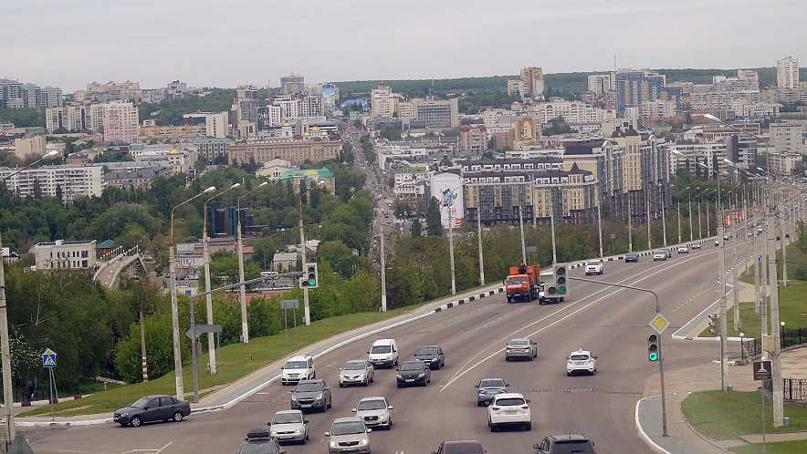

Фото: Сергей Егоров

*Прогнозом погоды в Белгородской области на четверг, 24 августа, поделились в региональном МЧС.*

Синоптики обещают, что сегодня ночью будет сухо, а ветер достигнет 8 метров в секунду. Температура воздуха – **8-13 градусов**.

Завтра днём сухая погода сохранится, а ветер немного усилится – 7-12 метров в секунду. Температура поднимется лишь **до 25 градусов**, а атмосферное давление будет немного ниже нормы – 742 миллиметра ртутного столба.

[**https://www.go31.ru/news/kriminal/belgorodets-vskryl-seyf-i-obmenyal-okhotniche-ruzhye-ottsa-na-alkogol-s-sigaretami-/**](https://www.go31.ru/news/kriminal/belgorodets-vskryl-seyf-i-obmenyal-okhotniche-ruzhye-ottsa-na-alkogol-s-sigaretami-/)

**Белгородским спасателям пришлось ликвидировать немецкую авиабомбу весом 250 килограммов**

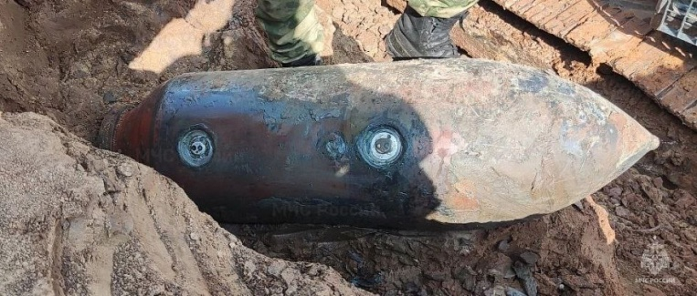

Фото: МЧС

*В МЧС по Белгородской области сообщили о находке в селе Покровка Ивнянского района.*

В МЧС позвонил водитель эскаватора, который случайно обнаружил авиабомбу во время добычи песка из карьера. На место приехали взрывотехники и спасатели.

Специалисты определили, что находка – немецкая фугасная авиабомба SC, масса которой **250 килограммов**. Радиус поражения такого снаряда составляет более 1 тыс. метров. Место обнаружения пришлось оцепить, а работников карьера временно переместить на безопасное расстояние.

После обследования стало понятно, что бомбу можно перевозить.

*С осторожностью бомбу извлекли из карьера, погрузили на борт спецавтомобиля и транспортировали на полигон, где ликвидировали путём контролируемого подрыва. Все работы прошли в штатном режиме,*

– сообщили в МЧС.

Спасатели также добавляют, что в этом песчаном карьере подобную авиабомбу находят **уже третий раз за этот год**.

[**https://www.go31.ru/news/proisshestviya/belgorodskim-spasatelyam-prishlos-likvidirovat-nemetskuyu-aviabombu-vesom-250-kilogrammov/**](https://www.go31.ru/news/proisshestviya/belgorodskim-spasatelyam-prishlos-likvidirovat-nemetskuyu-aviabombu-vesom-250-kilogrammov/)

# Беспилотники ударили по Белгородской области 19 раз за сутки

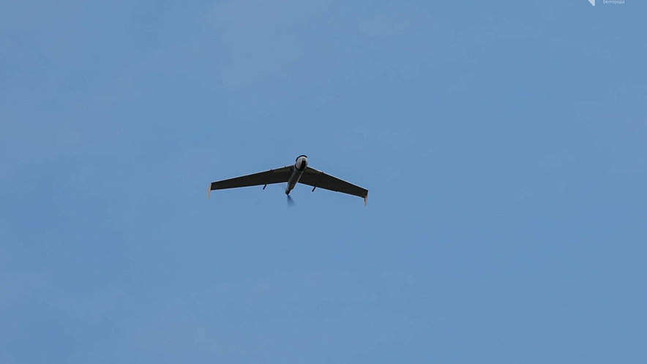

Фото: Антон Вергун

*Власти региона поделились сводкой атак беспилотников на Белгородскую область за последние 24 часа.*

* **В Белгородском районе** на село Журавлёвка с беспилотника сброшено семь взрывных устройств. В хуторе Варишкин сбросили с беспилотника одно взрывное устройство. Пострадавших и разрушений нет.
* **В Валуйском городском округе** на территорию санатория в селе Лавы с беспилотника сброшено четыре осколочных боеприпаса. Погибли трое мирных жителей. Двое мужчин скончались на месте от полученных травм, за жизнь еще одного пострадавшего до последнего боролись врачи, но травмы оказались несовместимы с жизнью. На двух этажах санатория повреждены окна и фасад.
* **В Грайворонском городском округе** между сёлами Ивановская Лисица и Антоновка сбит беспилотник самолётного типа. Пострадавших и разрушений нет.
* **В Краснояружском районе** на окраине села Поповка с беспилотника сброшено пять осколочных боеприпасов. Обошлось без последствий. По окраине села Староселье с беспилотника сбросили один осколочный боеприпас. Никто не пострадал, разрушений нет.

[**https://www.go31.ru/news/obshchestvo/slezy-proch-tsifrovaya-premera-seriala-plaksa-sostoitsya-28-sentyabrya-v-wink/?erid=Kra23nNtg**](https://www.go31.ru/news/obshchestvo/slezy-proch-tsifrovaya-premera-seriala-plaksa-sostoitsya-28-sentyabrya-v-wink/?erid=Kra23nNtg)

# Артиллерийские снаряды повредили девять домов в белгородской Козинке



Фото: Антон Вергун

*Губернатор Вячеслав Гладков сообщил об обстреле Грайворонского округа.*

Семь снарядов ствольной артиллерии приземлились в **Козинке**. Повреждены **девять** частных домов и один легковой автомобиль. Пострадавших нет.

Напомним, сегодня утром под обстрел несколько раз попал санаторий в Валуйском городском округе – [погибли](https://www.go31.ru/news/proisshestviya/pri-obstrele-belgorodskogo-sanatoriya-pogibli-troe-mirnykh/) трое.

[**https://www.go31.ru/news/obshchestvo/na-stroitelstvo-novoy-ostanovki-stadion-v-belgorode-nashli-dengi/**](https://www.go31.ru/news/obshchestvo/na-stroitelstvo-novoy-ostanovki-stadion-v-belgorode-nashli-dengi/)

# Трое белгородцев пострадали в аварии под Новым Осколом

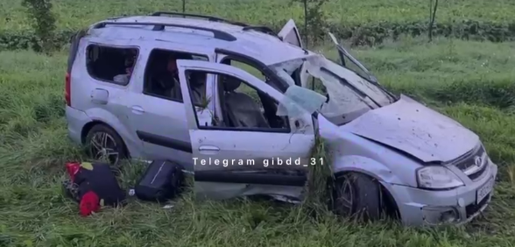

Фото: ГИБДД региона

*В региональном управлении ГИБДД сообщили подробности аварии под Новым Осколом.*

40-летний водитель ехал на «Ладе» из города Бирюч в Новый Оскол. По пути он решил разогнаться больше разрешённого, но вот с управлением, к сожалению, справиться не смог. Машина **вылетела на обочину и опрокинулась**.

В ДТП никто не погиб, но без пострадавших не обошлось. Кроме водителя, в автомобиле находились двое пассажиров 19 и 20 лет. Всем им пришлось оказывать медицинскую помощь.

[**https://www.go31.ru/news/kriminal/belgorodets-otsudil-u-soseda-300-tys-rubley-za-izbienie-truboy-po-golove/**](https://www.go31.ru/news/kriminal/belgorodets-otsudil-u-soseda-300-tys-rubley-za-izbienie-truboy-po-golove/)

**При повторном обстреле белгородского санатория погибли трое мирных**

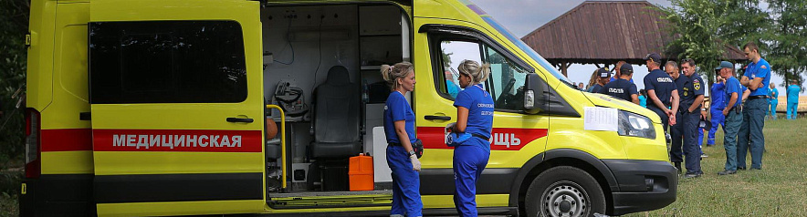

Фото: Антон Вергун

*Село Лавы*[*повторно*](https://www.go31.ru/news/proisshestviya/s-utra-vsu-udarili-po-sanatoriyu-v-prigraniche-belgorodskoy-oblasti/)*попало под обстрел.*

При обстреле села Лавы **Валуйского округа** погибли **трое**мирных жителей. Взрывное устройство упало на территорию санатория, когда там находились люди. Двое мужчин погибли на месте от тяжёлых ранений, а третьего пытались спасти врачи – не удалось, травмы были несовместимы с жизнью.

*Невозможно подобрать слова, чтобы утешить близких. Выражаю искренние соболезнования семьям погибших,*

– сообщил о трагедии губернатор Вячеслав Гладков.

[**https://www.go31.ru/news/proisshestviya/pri-obstrele-belgorodskogo-sanatoriya-pogibli-troe-mirnykh/**](https://www.go31.ru/news/proisshestviya/pri-obstrele-belgorodskogo-sanatoriya-pogibli-troe-mirnykh/)

**vbelgorode.com**

**Три человека погибли в селе Лавы Валуйского округа**

**ВСУ сбросили с беспилотника взрывное устройство, когда люди находились на улице.**

[](http://vbelgorode.com/media/imgs2019/nebo_TPt5AAa.jpg)

По информации губернатора, которую он опубликовал в своем Телеграм-канале, противник сбросил на территорию санатория 2 гранаты с БПЛА. Двое погибших – беженцы из приграничных населенных пунктов, один – работник санатория.

Сегодня все люди из этого санатория будут перевезены в более безопасные места.

[**http://vbelgorode.com/incidents/199545/**](http://vbelgorode.com/incidents/199545/)

**bel.aif.ru**

**Над Белгородской областью сбили беспилотник самолётного типа**

[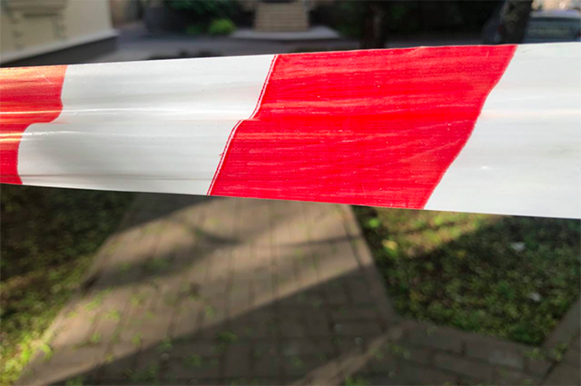](https://aif-s3.aif.ru/images/033/647/19dbb0f469faa4cc64243abe677be973.png)

Дарья Бойченко / [АиФ](https://aif.ru/)

Белгород , 23 августа - АиФ Белгород.

Над Белгородской областью 23 августа сработала система ПВО. Об этом сообщили в официальном Telegram-канале Минобороны РФ.

Около 11:30 средства ПВО обнаружили и уничтожили над регионом беспилотник самолётного типа.

В результате пресечённой террористической атаки никто не пострадал. Разрушений также не зафиксировано.

[**https://bel.aif.ru/incidents/chp/nad_belgorodskoy_oblastyu_sbili_bespilotnik_samolyotnogo_tipa**](https://bel.aif.ru/incidents/chp/nad_belgorodskoy_oblastyu_sbili_bespilotnik_samolyotnogo_tipa)

**ВСУ обстреляли несколько населённых пунктов Грайворонского округа**

[](https://aif-s3.aif.ru/images/033/647/72d5b1436c0e015ee00515adedf3657b.jpg)

[АиФ](https://aif.ru/)

Белгород , 23 августа - АиФ Белгород.

Под обстрел ВСУ 23 августа попали сразу несколько населённых пунктов Грайворонского горокруга. Об этом сообщил губернатор **Вячеслав Гладков** в своём Telegram-канале.

Сообщения от РСЧС с предупреждением об обстреле приходили жителям села Козинка, Дроновка, Пороз. По данным главы региона, никто не пострадал.

В селе Козинка зафиксировали семь прилётов снарядов ствольной артиллерии. В результате обстрела девять частных домов получили осколочные повреждения. Кроме того, пострадал один легковой автомобиль.

[**https://bel.aif.ru/incidents/chp/vsu_obstrelyali_neskolko_naselyonnyh_punktov_grayvoronskogo_okruga**](https://bel.aif.ru/incidents/chp/vsu_obstrelyali_neskolko_naselyonnyh_punktov_grayvoronskogo_okruga)

**В Белгородской области в тройном ДТП один человек погиб, трое пострадали**

[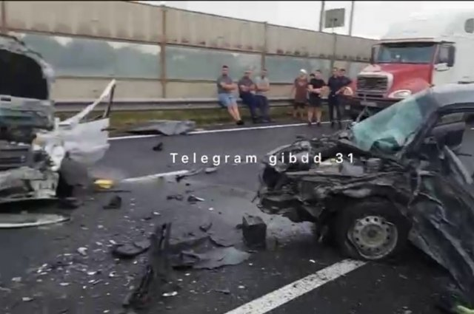](https://aif-s3.aif.ru/images/033/645/8e40c98d0cb107f23f5b244c731196c9.jpg)

УГИБДД Белгородской области

Белгород , 23 августа - АиФ Белгород.

В селе Федосеевка Старооскольского городского округа 22 августа произошло смертельное ДТП с участием трёх автомобилей. Об этом сообщили в пресс-службе УМВД России по Белгородской области.

Авария произошла около 12 часов на 127 километре дорог М-2 «Крым» — Р-22 «Каспий». По предварительным данным, 82-летний водитель на автомобиле «ВАЗ 21150» при повороте столкнулся с машиной «ВАЗ 21101», за рулём которого был 26-летний мужчина. После этого молодой водитель выехал на встречную полосу и столкнулся с автомобилем «Лада Гранта», которым управляла 36-летняя женщина.

В результате ДТП от полученных травм погиб 26-летний водитель, а его 25-летний пассажир, водитель автомобиля «Лада Гранта» и её 37-летняя пассажирка получили телесные повреждения.

[**https://bel.aif.ru/incidents/dtp/v_belgorodskoy_oblasti_v_troynom_dtp_odin_chelovek_pogib_troe_postradali**](https://bel.aif.ru/incidents/dtp/v_belgorodskoy_oblasti_v_troynom_dtp_odin_chelovek_pogib_troe_postradali)

**belpressa.ru**

**В ивнянском селе Покровка нашли 250-килограммовую авиабомбу**

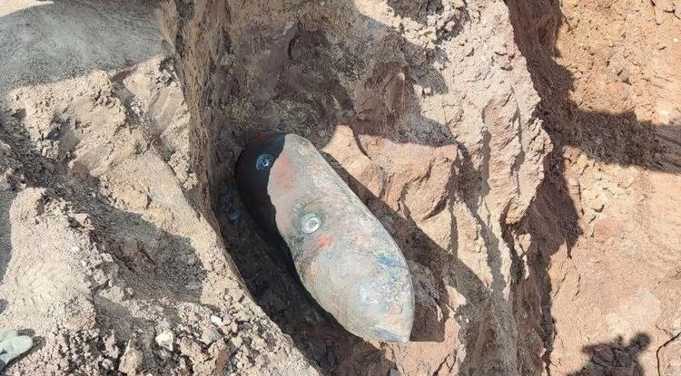Фото: предоставлено пресс-службой МЧС России по Белгородской области

**Снаряд времён Великой Отечественной войны откопал экскаватор во время работы в пескарьере.**

Сообщение об обнаружении опасного предмета поступило в поисково-спасательную службу региона. Авиабомбу времён Великой Отечественной войны нашёл машинист экскаватора во время добычи песка из карьера.

Прибывшие на место взрывотехники установили, что это немецкая фугасная авиабомба SС весом 250 кг.

«При взрыве такого снаряда радиус разлёта осколков достигает более 1 000 м. Место обнаружения авиабомбы было незамедлительно оцеплено», – [рассказали](https://t.me/mchs31/2822) в пресс-службе регионального МЧС.

Снаряд извлекли и отвезли на специальный полигон, где и ликвидировали путём контролируемого подрыва.

«Это уже третий случай обнаружения авиабомбы в этом песчаном карьере. В первый раз взрывотехники изъяли авиабомбу массой 250 кг 13 февраля, во второй – 13 мая этого года. Тогда тоже была изъята авиабомба массой 250 кг», – отметили в пресс-службе ведомства.

[**https://www.belpressa.ru/type/news/53844.html#**](https://www.belpressa.ru/type/news/53844.html)

**За прошедшие сутки ВСУ обстреляли Белгородскую область 86 раз**

Фото: Павел Колядин (архив)

**22 августа наибольшее количество прилётов из миномёта – 13 – зафиксировали на окраине хутора Старого Волоконовского района.**

Сводку обстрелов [опубликовал](https://t.me/vvgladkov/3382) губернатор **Вячеслав Гладков**. Суммарно их количество за сутки составило 90.

В Белгородском районе по пункту пропуска **«Нехотеевка»** выпустили 4 артиллерийских снаряда, по Журавлёвке – 2. В этом селе с беспилотника сбросили 7 взрывных устройств. Ещё 1 взрывное устройство с беспилотника противник сбросил в хуторе Варишкине.

По окраине Сподарюшино Грайворонского округа пришлось 12 миномётных снарядов, по Дроновке – 2. Между сёлами Ивановская Лисица и Антоновка сбили беспилотник самолётного типа.

В Краснояружском районе под миномётный обстрел 11 раз попала окраина Поповки. В двух частных домах выбило окна, посекло фасады, кровлю, заборы и повредило линию газоснабжения. Аварийные службы устраняют последствия. Также на окраине Поповка с БПЛА сбросили 5 осколочных боеприпасов. По окраине Староселья выпустили 4 артиллерийских снаряда, здесь же 1 осколочный боеприпас сбросили с беспилотника.

По Середе Шебекинского округа выпустили 10 артиллерийских снарядов, по Новой Таволжанке – 5 миномётных. Также под миномётный обстрел 9 раз попал хутор Панков. При обстреле повредило ЛЭП.

[**https://www.belpressa.ru/accidents/chp/53843.html#**](https://www.belpressa.ru/accidents/chp/53843.html)

**При обстреле села в Белгородской области пострадали 9 частных жилых домов**

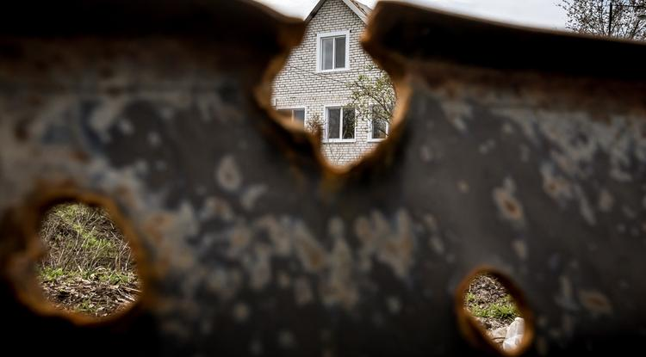Фото: Павел Колядин (архив)

**Также во время атаки ВСУ на грайворонскую Козинку повреждения получил 1 автомобиль. Жертв нет.**

О новом [обстреле](https://www.belpressa.ru/53834.html) территории Белгородской области сегодня, 23 августа, сообщил губернатор **Вячеслав Гладков**.

«Сразу несколько населённых пунктов Грайворонского округа попали под обстрел ВСУ. В результате прилёта 7 снарядов ствольной артиллерии в Козинке имеются осколочные повреждения 9 частных жилых домовладений и 1 легкового автомобиля. Пострадавших нет», – [написал](https://t.me/vvgladkov/3383) глава региона в своём телеграме.

Оперативные и аварийные службы работают на месте ЧП.

Проводится подворовой обход.

[**https://www.belpressa.ru/53842.html#**](https://www.belpressa.ru/53842.html)

**В Прохоровском районе произошло смертельное ДТП**

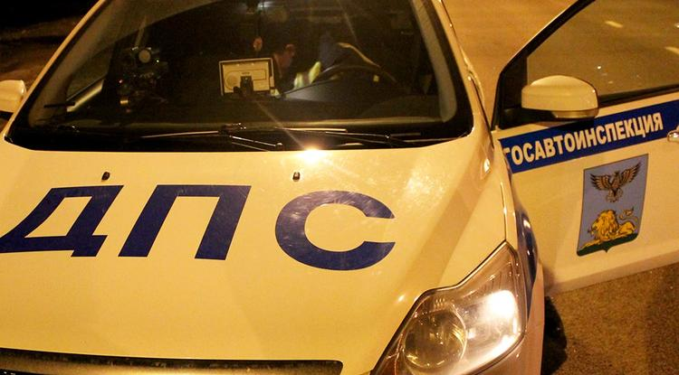Фото: «БелПресса» (архив)

**60-летний водитель автомобиля «Фольксваген-Поло» не справился с управлением, съехал на обочину, после чего иномарка опрокинулась, а мужчина погиб.**

Авария произошла 22 августа в 00:30 на 60-м км федеральной трассы «Крым-2».

По предварительным данным, «Фольксваген-Поло» ехал со стороны села Холодного в сторону Скоровки. Водитель нарушил скоростной режим, не справился с управлением и съехал на обочину с последующим опрокидыванием.

В результате ДТП мужчина от полученных травм скончался, сообщили в пресс-службе регионального УМВД.

[**https://www.belpressa.ru/53836.html#**](https://www.belpressa.ru/53836.html)

**При повторном обстреле белгородского санатория погибли 3 человека**

Фото: Вадим Заблоцкий (архив)

**ЧП произошло в селе Лавы Валуйского округа сегодня утром, 23 августа.**

О повторном [обстреле](https://www.belpressa.ru/53831.html) территории санатория в селе Лавы Валуйского округа сообщил губернатор **Вячеслав Гладков**.

«В результате повторного обстрела погибли трое мирных жителей. Вооруженные силы Украины сбросили с беспилотника взрывное устройство, когда люди находились на улице. Двое мужчин скончались на месте. За жизнь третьего пострадавшего до последнего боролись врачи, но полученные травмы были несовместимы с жизнью», – [написал](https://t.me/vvgladkov/3381) Гладков в своём телеграме.

[**https://www.belpressa.ru/53834.html#**](https://www.belpressa.ru/53834.html)

# mirbelogorya.ruИнформация о нанесённых ВСУ ударах полгородской области. 22 августа

Белгородская область / Екатерина Божко / 23.08.2023 13:13

**Сводку опубликовал Вячеслав Гладков в своём Telegram-канале.**

**Белгородский район.** По МАПП «Нехотеевка» выпустили 4 артиллерийских снаряда, по селу Журавлёвка – 2. Также в Журавлёвке с БПЛА сбросили 7 взрывных устройств, а в хуторе Варишкин – 1. Пострадавших и разрушений нет.⠀

**Валуйский горокруг.** На территорию санатория в селе Лавы с БПЛА сбросили 4 осколочных боеприпаса. Погибли трое мирных жителей. Двое мужчин скончались на месте, за жизнь ещё одного до последнего боролись врачи, но его травмы оказались несовместимы с жизнью. Также повреждено здание санатория: фасад и окна на двух этажах.⠀

**Волоконовский район.** Из миномёта обстреляли окраину хутора Старый – зафиксировано 13 прилётов. Пострадавших и разрушений нет.

**Грайворонский горокруг.** По окраине села Сподарюшино выпустили 12 миномётных снарядов, по селу Дроновка – 2. Между сёлами Ивановская Лисица и Антоновка сбит БПЛА противника самолётного типа. Обошлось без последствий.

**Краснояружский район.** Под миномётный обстрел попала окраина села Поповка – зафиксировано 11 прилётов. Повреждены 2 частных дома: выбиты окна, посечены фасады, кровля, заборы. Повреждена линия газоснабжения – сейчас аварийные службы устраняют последствия. Также на окраине села Поповка с БПЛА сбросили 5 осколочных боеприпасов. По окраине села Староселье выпустили 4 артиллерийских снаряда и сбросили с беспилотника осколочный боеприпас. Никто не пострадал, разрушений нет.

**Шебекинский горокруг.** По селу Середа выпустили 10 артиллерийских снарядов, по селу Новая Таволжанка – 5 миномётных. Под миномётный обстрел попал хутор Панков – зафиксировано 9 прилётов. Повреждена линия электропередачи. Ни в одном из перечисленных населённых пунктов округа пострадавших нет.

[**https://mirbelogorya.ru/region-news/61-belgorodskaya-oblast-news/56060-informatsiya-o-nanesjonnykh-vsu-udarakh-po-belgorodskoj-oblasti-22-avgusta.html**](https://mirbelogorya.ru/region-news/61-belgorodskaya-oblast-news/56060-informatsiya-o-nanesjonnykh-vsu-udarakh-po-belgorodskoj-oblasti-22-avgusta.html)

**горокруга**

Валуйки / Екатерина Божко / 23.08.2023 09:41

**Об этом сообщил Вячеслав Гладков в своём Telegram-канале.**

Противник сбросил с беспилотника взрывное устройство, когда люди находились на улице.

«Двое мужчин от полученных ран скончались на месте. За жизнь одного пострадавшего до последнего боролись врачи, но полученные травмы были несовместимы с жизнью», – сообщил губернатор.

[**https://mirbelogorya.ru/region-news/36-valujki/56054-tri-cheloveka-pogibli-pri-povtornom-obstrele-sela-lavy-valujskogo-gorokruga.html**](https://mirbelogorya.ru/region-news/36-valujki/56054-tri-cheloveka-pogibli-pri-povtornom-obstrele-sela-lavy-valujskogo-gorokruga.html)

**znamya31.ru**

# Сотрудники поисково-спасательной службы пришли на помощь попавшему в беду щенку в Стрелецком

Сегодня, 12:39Общество

Фото: пресс-служба МЧС Белгородской области

## В настоящее время его жизни ничего не угрожает.

Сотрудники поисково-спасательной службы пришли на помощь попавшему в беду щенку в Стрелецком. В пресс-службе МЧС Белгородской области рассказали, что в пространство между бетонными плитами провалился щенок и отчаянно просил о помощи.

На место происшествия выехала дежурная смена поисково-спасательной службы. Прибыв на место, сотрудники чрезвычайного ведомства при помощи подручных средств аккуратно освободили щенка. В настоящее время его жизни ничего не угрожает.

**«В очередной раз внимательность неравнодушных граждан и высокий профессионализм областных спасателей помогли предотвратить беду и сохранить маленькую жизнь», — отметили в пресс-службе МЧС.**

[**https://znamya31.ru/news/obshestvo/2023-08-23/sotrudniki-poiskovo-spasatelnoy-sluzhby-prishli-na-pomosch-popavshemu-v-bedu-schenku-v-streletskom-344416**](https://znamya31.ru/news/obshestvo/2023-08-23/sotrudniki-poiskovo-spasatelnoy-sluzhby-prishli-na-pomosch-popavshemu-v-bedu-schenku-v-streletskom-344416)

# Несколько населённых пунктов Грайворонского городского округа попали под обстрел ВСУ

Сегодня, 12:15Происшествия

Фото: [ru.freepik.com](http://ru.freepik.com/)

## В результате обстрела никто не пострадал.

Несколько населённых пунктов Грайворонского городского округа попали под обстрел ВСУ. Об этом сообщил губернатор региона **Вячеслав Гладков** в своём телеграм-канале.

В результате прилёта семи снарядов ствольной артиллерии в Козинке имеются осколочные повреждения девяти частных жилых домовладений и одного легкового автомобиля. Пострадавших нет.

**«Оперативные и аварийные службы работают на месте, подворовой обход продолжается», - проинформировал губернатор.**

[**https://znamya31.ru/news/proisshestviya/2023-08-23/neskolko-naselyonnyh-punktov-grayvoronskogo-gorodskogo-okruga-popali-pod-obstrel-vsu-344411**](https://znamya31.ru/news/proisshestviya/2023-08-23/neskolko-naselyonnyh-punktov-grayvoronskogo-gorodskogo-okruga-popali-pod-obstrel-vsu-344411)

# Белгородские огнеборцы ликвидировали один пожар на территории региона за минувшие сутки

Сегодня, 11:32Происшествия

Фото: пресс-служба МЧС Белгородской области

## В результате происшествия никто не пострадал.

Белгородские огнеборцы ликвидировали один пожар на территории региона за минувшие сутки. Об этом сообщили в пресс-службе МЧС Белгородской области.

Спасатели приняли участие в тушении пожара на территории летней кухни. В результате происшествия никто не пострадал.

Кроме того, силы и средства МЧС четыре раза участвовали в ликвидации ДТП. Также взрывотехники поисково-спасательной службы ликвидировали авиабомбу времен Великой Отечественной войны весом **250 кг**.

[**https://znamya31.ru/news/proisshestviya/2023-08-23/belgorodskie-ognebortsy-likvidirovali-odin-pozhar-na-territorii-regiona-za-minuvshie-sutki-344397**](https://znamya31.ru/news/proisshestviya/2023-08-23/belgorodskie-ognebortsy-likvidirovali-odin-pozhar-na-territorii-regiona-za-minuvshie-sutki-344397)

# Три человека погибли в результате повторного обстрела ВСУ села Лавы Валуйского горокруга

Сегодня, 09:24Происшествия

Фото: [ru.freepik.com](http://ru.freepik.com/)

## Губернатор Вячеслав Гладков выразил соболезнования родным и близким.

Три человека погибли в результате повторного обстрела ВСУ села Лавы Валуйского горокруга. Глава региона **Вячеслав Гладков** сообщил об этом в своём телеграм-канале.

Вооруженные силы Украины повторно сбросили с беспилотника взрывное устройство, когда люди находились на улице. Двое мужчин от полученных ран скончались на месте. За жизнь одного пострадавшего до последнего боролись врачи, но полученные травмы были несовместимы с жизнью.

**«Невозможно подобрать слов, чтобы утешить близких. Выражаю искренние соболезнования семьям погибших», — написал губернатор.**

[**https://znamya31.ru/news/proisshestviya/2023-08-23/tri-mirnyh-zhitelya-pogibli-v-rezultate-obstrela-vsu-sela-lavy-valuyskogo-gorokruga-344335**](https://znamya31.ru/news/proisshestviya/2023-08-23/tri-mirnyh-zhitelya-pogibli-v-rezultate-obstrela-vsu-sela-lavy-valuyskogo-gorokruga-344335)

**moe-belgorod.ru**

# Белгородские пожарные спасли щенка на стройке

Животное провалилось в пространство между бетонными плитами

20:18, сегодня

16

[[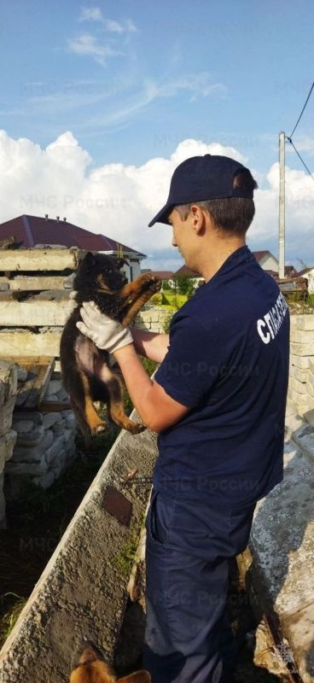](https://moe-belgorod.ru/media_new/1/9/0/6/8/5/6/material_1165370/original_photo-thumb_1920.jpg)](https://moe-belgorod.ru/media_new/1/9/0/6/8/5/6/material_1165370/original_photo-thumb_1920.jpg" \o ")

Фото:

t.me/mchs31

Читайте «МОЁ! Белгород» в

[**Новости**](https://dzen.ru/news/?favid=254121147)[**Telegram**](https://t.me/BelJedi)[**Дзен**](https://dzen.ru/moe-belgorod.ru?invite=1)

В Белгородской области пожарные спасли щенка на стройке

Спасательную операцию пришлось развернуть в селе Стрелецком Белгородского района. Щенок провалился в отверстие между бетонными плитами на стройплощадке и громко скулил. По соседству со стройкой жили люди, но помочь животному они не смогли и позвонили в службу спасения.

Пожарные обошлись подручными средствами и достали щенка на поверхность. Напомним, что на прошлой неделе в Белгороде спасатели вынесли щенка из [горящего дома](https://moe-belgorod.ru/news/society/1165095). А в Губкине они достали из колодца собаку.  
Подробнее: <https://moe-belgorod.ru/news/society/1165370>

# Прохлада задержится в Белгородской области еще на один день

Воздух прогреется до +23

15:51, сегодня

МОЁ!

[**Дзен**](https://dzen.ru/moe-belgorod.ru?invite=1)

Прохлада задержится в Белгородской области еще на день

Прохлада собирается задержаться в Белгородской области еще на один день. Об этом сообщили в региональном ГУ МЧС.

Как стало известно, завтра столбики термометров поднимутся до +23 градусов. В ночные часы уже будет холодно — нам обещают от 8 до 13 градусов со знаком плюс. Осадков не ждем, поэтому зонтики можно смело оставлять дома.

Граждан просят соблюдать правила пожарной безопасности в быту. Следите за исправностью бытовых приборов и не перегружайте сети.  
Подробнее: <https://moe-belgorod.ru/news/weather/1165280>

# В Белгородской области под обстрелом пострадали девять домов и машина

Удар пришелся по Грайворонскому горокругу

15:03, сегодня

[**Дзен**](https://dzen.ru/moe-belgorod.ru?invite=1)

В Белгородской области обстреляли сразу несколько населенных пунктов

В Белгородской области прогремел очередной обстрел. Удар пришелся сразу по нескольким населенным пунктам Грайворонского горокруга.

Об атаке рассказал губернатор Вячеслав Гладков. По словам главы региона, мирные жители не пострадали. Но осколки повредили девять частных домов и один автомобиль.

Сейчас на месте работают сотрудники оперативных и аварийных служб. Они осматривают строения на предмет повреждений.  
Подробнее: <https://moe-belgorod.ru/news/incidents/1165264>

# Белгородцам рассказали о погибших в санатории под Валуйками

Один из них был сотрудником, а еще двое — беженцами

12:54, сегодня

МОЁ! Online

0

[Происшествия](https://moe-belgorod.ru/news/1)

368

[[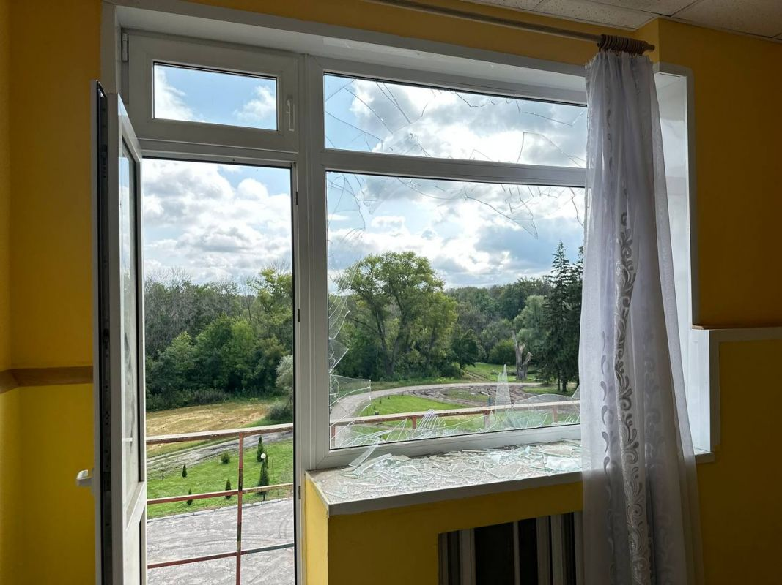](https://moe-belgorod.ru/media_new/1/9/0/6/6/3/9/material_1165245/original_photo-thumb_1920.jpg)](https://moe-belgorod.ru/media_new/1/9/0/6/6/3/9/material_1165245/original_photo-thumb_1920.jpg" \o ")

Фото:

t.me/vvgladkov

Читайте «МОЁ! Белгород» в

[**Новости**](https://dzen.ru/news/?favid=254121147)[**Telegram**](https://t.me/BelJedi)[**Дзен**](https://dzen.ru/moe-belgorod.ru?invite=1)

В Белгородской области под обстрелом погибли сотрудник санатория и двое беженцев

Глава Белгородской области Вячеслав Гладков лично побывал в Валуйском горокруге, где сегодня обстрел ВСУ унес жизни троих мужчин. По итогам поездки губернатор рассказал о погибших.

Как оказалось, один из этих мужчин был сотрудником санатория, а еще двое — беженцами из приграничных населенных пунктов. Остальных людей сегодня перевезут в более безопасные места.

«Приношу искренние соболезнования всем близким. Будем помогать всем, чем можно», — пишет губернатор.  
Подробнее: <https://moe-belgorod.ru/news/incidents/1165245>

# В Белгородской области откопали 250-килограммовую авиабомбу

Боеприпас пролежал в карьере со времен Великой Отечественной войны

12:42, сегодня

962

[[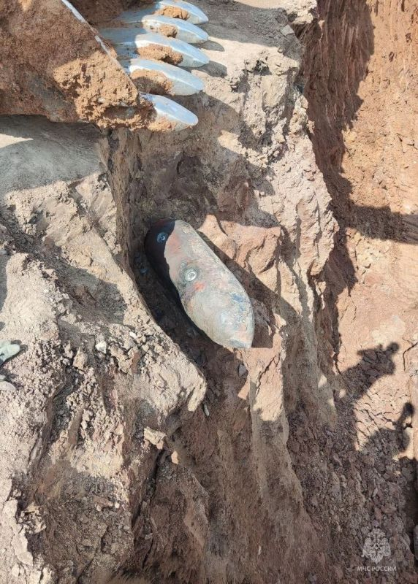](https://moe-belgorod.ru/media_new/1/9/0/6/6/3/2/material_1165242/original_photo-thumb_1920.jpg)](https://moe-belgorod.ru/media_new/1/9/0/6/6/3/2/material_1165242/original_photo-thumb_1920.jpg" \o ")

Фото:

t.me/mchs31

Читайте «МОЁ! Белгород» в

[**Новости**](https://dzen.ru/news/?favid=254121147)[**Telegram**](https://t.me/BelJedi)[**Дзен**](https://dzen.ru/moe-belgorod.ru?invite=1)

В Белгородской области нашли огромную авиабомбу

В Белгородской области откопали 250-килограммовую авиабомбу. Об этом сообщили в пресс-службе регионального ГУ МЧС.

Как стало известно, переполох с опасной находкой случился в Ивнянском районе. На бомбу наткнулся машинист экскаватора, который добывал песок в карьере в Покровке. На место тут же вызвали взрывотехников.

Специалисты установили, что находка — это немецкая фугасная авиабомба SC. При взрыве радиус разлета осколков такого боеприпаса достигает более 1 000 метров. Место оцепили, а работников карьера проинструктировали по вопросу техники безопасности. Извлекать взрыватель на месте не стали — взрывотехники посчитали, что бомбу можно вывезти на полигон. В безлюдном месте боеприпас времен Великой Отечественной войны подорвали.  
Подробнее: <https://moe-belgorod.ru/news/incidents/1165242>

# Над Белгородской областью сбили украинский беспилотник

С аппаратом справилась система ПВО

60

[[](https://moe-belgorod.ru/media_new/1/9/0/6/6/2/8/material_1165237/original_photo-thumb_1920.jpg)](https://moe-belgorod.ru/media_new/1/9/0/6/6/2/8/material_1165237/original_photo-thumb_1920.jpg" \o ")

Фото:

unsplash. com

Читайте «МОЁ! Белгород» в

[**Новости**](https://dzen.ru/news/?favid=254121147)[**Telegram**](https://t.me/BelJedi)[**Дзен**](https://dzen.ru/moe-belgorod.ru?invite=1)

Над Белгородской областью сбили беспилотник

Над Белгородской областью сбили беспилотник. Об этом сообщает Минобороны РФ.

Как стало известно, регион пытались атаковать в 11:30. Но система ПВО сбила устройство самолетного типа.

По предварительным данным, обошлось без разрушений и пострадавших.  
Подробнее: <https://moe-belgorod.ru/news/incidents/1165237>

# В Белгородской области водитель иномарки вылетел с дороги и разбился насмерть

Автомобилисту было 60 лет

11:19, сегодня

МОЁ! Online

0

[Происшествия](https://moe-belgorod.ru/news/1)

123

[[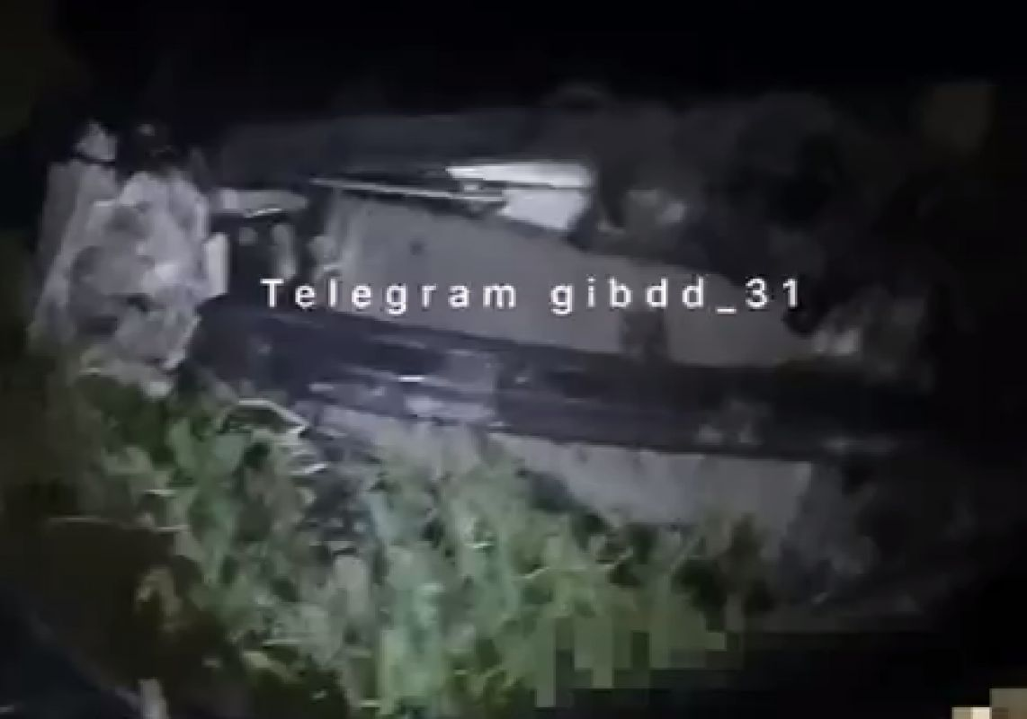](https://moe-belgorod.ru/media_new/1/9/0/6/6/1/9/material_1165229/original_photo-thumb_1920.jpg)](https://moe-belgorod.ru/media_new/1/9/0/6/6/1/9/material_1165229/original_photo-thumb_1920.jpg" \o ")

Фото:

t.me/gibdd_31

Читайте «МОЁ! Белгород» в

[**Новости**](https://dzen.ru/news/?favid=254121147)[**Telegram**](https://t.me/BelJedi)[**Дзен**](https://dzen.ru/moe-belgorod.ru?invite=1)

В Белгородской области водитель иномарки разбился насмерть

В Белгородской области зафиксировали еще одно смертельное ДТП. Водитель иномарки разбился насмерть в Прохоровском районе.

В полиции сообщили, что трагедия произошла на ФАД Крым-2 — Прохоровка — Губкин — Р-298 в ночь на 22 августа. 60-летний мужчина на «Фольксвагене Поло» не справился с управлением. Сначала иномарка выехала на обочину, а затем перевернулась.

Водитель получил несовместимые с жизнью травмы и погиб. Полицейские полагают, что решающую роль в аварии могла сыграть высокая скорость движения.

РЕКЛАМА

[Мистические места России](https://yandex.ru/an/count/WYyejI_zOoVX2Ld30GqH0EFVU2OQbKgbKga4mGHzFfSxUxRVkVE6Er-_u_M6ErnbSxcLn0s7hFGKidHniGC41Xr76uPcB5iwe6XPehFrsoUHLvJ0cOrtt4Qq2j3UHh0AqDv6hWhGtaPw5A2zgzeAqDvLGmhGJdCUgMtZUBw0asTwu_YTPo20pRRAvdolM89V7y8qr0Ulzy2Lqf1Hum8bl889U5BuL6Tmi1Q-oBX-xDmtAZVU9DGCI41vu7o-ORBnnjZiFj1j0zY13L-llx75BreDUtCidDLgsD9JDML_TYj2P51gJaSZ3JS56PwzC2qwSbUr1R2biryOmjS09c3Oybkmo7vms48iG0nQeIrNWa3Ql91lJ5Zi3FcUOZA2fh2bTHsyGvlTYX5JW88XOu0HDzjWlYV4FcdcBnIom7I552dm2vnQ8DhKMzurlp5DRanp5u3A5_l18Z_Sb5BsmTw9q_-Uy7xl2U_dMd3bxqqbKxwMti7qi_GE9gQPvcEMAUowhkjOsdoXIDPX5BhHPrc9ey4sQr9QUjz0PtqTeTUVDo_5NY9Vh1_J7XmYhr18dF_AS99efl9SMjTrAauIpLH-_re64n_fv80CUgtFiXBdipxBIfpN_PPPE3lMifQaNA5nC5SgbSfguWDkDcr4-LayNZ6WwymPG1ByL7l5WAf2gGYer4s8T1YlIX7gTwtzRIXnwlR9_vZ5RQVna5E4TznuBfbFaHNGudyVR3L2tglCmGCq~2?stat-id=23&test-tag=45079976755329&banner-sizes=eyIyMTI3MTc2ODU1MzY0MTc2NDYiOiIzMzB4MTI5In0%3D&format-type=16&actual-format=16&pcodever=850002&banner-test-tags=eyIyMTI3MTc2ODU1MzY0MTc2NDYiOiI0Mjk1MDI0NjY0In0%3D&width=679&height=310&subDesignId=10011)

# Под Старым Осколом пенсионер устроил массовое смертельное ДТП

Погиб молодой человек

10:18, сегодня

[[](https://moe-belgorod.ru/media_new/1/9/0/6/6/0/6/material_1165226/original_photo-thumb_1920.jpg)](https://moe-belgorod.ru/media_new/1/9/0/6/6/0/6/material_1165226/original_photo-thumb_1920.jpg" \o ")

Фото:

unsplash. com

Читайте «МОЁ! Белгород» в

[**Новости**](https://dzen.ru/news/?favid=254121147)[**Telegram**](https://t.me/BelJedi)[**Дзен**](https://dzen.ru/moe-belgorod.ru?invite=1)

В Белгородской области пенсионер устроил тройное смертельное ДТП

В Белгородской области зарегистрировали очередное смертельное ДТП. На трассе в черте Старооскольского горокруга погиб 26-летний молодой человек.

Согласно версии полиции аварию устроил 82-летний водитель ВАЗа пятнадцатой модели. Во время поворота он влетел в «десятку», за рулем которой находился парень. ВАЗ десятой модели выбросило на встречную полосу, где он влетел в «Ладу Гранту», которой управляла 36-летняя женщина.

В аварии погиб водитель «десятки». Пострадали еще три человека. Это 25-летний пассажир ВАЗа десятой модели, а также водитель и 37-летняя пассажирка «Гранты».  
Подробнее: <https://moe-belgorod.ru/news/incidents/1165226>

**гибдд.рф**

## Информация о ДТП на территории Белгородской области

Август, 23  09:00

**Прохоровский р-н**

По предварительным данным, вчера в 00 часов 30 минут на 60 км ФАД «Крым-2 – Прохоровка – Губкин – Р-298 » 60-летний водитель, управляя автомобилем «Фольксваген Поло», двигаясь со стороны с. Холодное в направлении с. Скоровка, не выбрал безопасную скорость, не справился с управлением и допустил съезд на обочину с последующим опрокидыванием. В результате ДТП водитель автомобиля от полученных травм погиб.

**Новооскольский г-о:**

По предварительным данным, вчерав 04 часа 10 минут на 123 км автодороги «Белгород-М4 Дон - Москва - Воронеж - Ростов-на-Дону - Краснодар - Новороссийск» 40-летний водитель, управляя автомобилем «Лада»,  двигаясь со стороны  г. Бирюч в сторону г. Новый Оскол, не выбрал безопасную скорость движения, не справился с управлением и допустил съезд в кювет с последующим опрокидыванием.  В результате ДТП водитель и его пассажиры - молодые люди в возрасте 19 и 20 лет - получили телесные повреждения.

По предварительным данным, вчера в 13 часов 45 минут 73-летний водитель, управляя автомобилем «ВАЗ 2107», двигаясь со стороны п. Волоконовка в направлении г. Новый Оскол, не уступил дорогу и совершил стокновение с автомобилем «Киа Сид» под управлением 34-летней женщины с последующим съездом автомобиля «Киа» с дороги и наездом на опору ЛЭП. В результате ДТП водитель автомобиля «Киа» пострадала.

**Старооскольский г-о:**

По предварительным данным, вчера около 12 часов 00 минут на 127 км ФАД М-2 «Крым» - автомобильная дорога Р-22 «Каспий» 82-летний водитель, управляя автомобилем «ВАЗ 21150», при повороте допустил столкновение с автомобилем «ВАЗ 21101» под управлением 26-летнего водителя с последующим выездом автомобиля «ВАЗ 21101» на встречную полосу и столкновением с автомобилем «Лада Гранта» под управлением 36-летней женщины. В результате ДТП водитель автомобиля «ВАЗ 21101» от полученных травм погиб, его 25-летний пассажир, водитель автомобиля «Лада Гранта» и ее 37-летняя пассажирка получили телесные повреждения.учреждение.

**Красногвардейский р-н**

По предварительным данным, вчера в 14 часов 50 минут на146 км ФАД «Белгород -М4 «Дон» Москва – Воронеж – Ростов-на-Дону – Краснодар – Новороссийск» 55-летняя женщина, управляя автомобилем «Лада 212140»**,**при выезде со второстепенной дороги не предоставила преимущество в движении автомобилю «Тойота Ланд Крузер 200» под управлением 63-летнего водителя и совершила с ним столкновение. В результате ДТП водитель автомобиля «Лада» получила телесные повреждения.

**Алексеевский городской округ**

По предварительным данным, вчера в 17 часов 00 минут на 79 км автодороги «Валуйки - Алексеевка-  Красное» 29-летний водитель, управляя автомобилем «Шкода Октавия», двигаясь со стороны с. Иловка в сторону г. Алексеевка, не выбрал безопасную скорость движения, не справился с управлением и допустил съезд в кювет с последующим наездом на дерево. В результате ДТП водитель пострадал.

[**https://гибдд.рф/r/31/news/item/41047044**](https://гибдд.рф/r/31/news/item/41047044)

**31.мвд.рф**

Информация о ДТП на территории Белгородской области

Сегодня 10:00

**Прохоровский р-н**

По предварительным данным, вчера в 00 часов 30 минут на 60 км ФАД «Крым-2 – Прохоровка – Губкин – Р-298 » 60-летний водитель, управляя автомобилем «Фольксваген Поло», двигаясь со стороны с. Холодное в направлении с. Скоровка, не выбрал безопасную скорость, не справился с управлением и допустил съезд на обочину с последующим опрокидыванием. В результате ДТП водитель автомобиля от полученных травм погиб.

**Новооскольский г-о:**

По предварительным данным, вчерав 04 часа 10 минут на 123 км автодороги «Белгород-М4 Дон - Москва - Воронеж - Ростов-на-Дону - Краснодар - Новороссийск» 40-летний водитель, управляя автомобилем «Лада»,  двигаясь со стороны  г. Бирюч в сторону г. Новый Оскол, не выбрал безопасную скорость движения, не справился с управлением и допустил съезд в кювет с последующим опрокидыванием.  В результате ДТП водитель и его пассажиры - молодые люди в возрасте 19 и 20 лет - получили телесные повреждения.

По предварительным данным, вчера в 13 часов 45 минут 73-летний водитель, управляя автомобилем «ВАЗ 2107», двигаясь со стороны п. Волоконовка в направлении г. Новый Оскол, не уступил дорогу и совершил стокновение с автомобилем «Киа Сид» под управлением 34-летней женщины с последующим съездом автомобиля «Киа» с дороги и наездом на опору ЛЭП. В результате ДТП водитель автомобиля «Киа» пострадала.

**Старооскольский г-о:**

По предварительным данным, вчера около 12 часов 00 минут на 127 км ФАД М-2 «Крым» - автомобильная дорога Р-22 «Каспий» 82-летний водитель, управляя автомобилем «ВАЗ 21150», при повороте допустил столкновение с автомобилем «ВАЗ 21101» под управлением 26-летнего водителя с последующим выездом автомобиля «ВАЗ 21101» на встречную полосу и столкновением с автомобилем «Лада Гранта» под управлением 36-летней женщины. В результате ДТП водитель автомобиля «ВАЗ 21101» от полученных травм погиб, его 25-летний пассажир, водитель автомобиля «Лада Гранта» и ее 37-летняя пассажирка получили телесные повреждения.учреждение.

**Красногвардейский р-н**

По предварительным данным, вчера в 14 часов 50 минут на146 км ФАД «Белгород -М4 «Дон» Москва – Воронеж – Ростов-на-Дону – Краснодар – Новороссийск» 55-летняя женщина, управляя автомобилем «Лада 212140»**,**при выезде со второстепенной дороги не предоставила преимущество в движении автомобилю «Тойота Ланд Крузер 200» под управлением 63-летнего водителя и совершила с ним столкновение. В результате ДТП водитель автомобиля «Лада» получила телесные повреждения.

**Алексеевский городской округ**

По предварительным данным, вчера в 17 часов 00 минут на 79 км автодороги «Валуйки - Алексеевка-  Красное» 29-летний водитель, управляя автомобилем «Шкода Октавия», двигаясь со стороны с. Иловка в сторону г. Алексеевка, не выбрал безопасную скорость движения, не справился с управлением и допустил съезд в кювет с последующим наездом на дерево. В результате ДТП водитель пострадал.

[**https://31.мвд.рф/news/item/41047418/**](https://31.мвд.рф/news/item/41047418/)

**fonar.tv**

# В Белгородской области за сутки на дорогах погибли два человека

*Помимо двух погибших, девять человек получили травмы.*

Во вторник, 22 августа, на дорогах Белгородской области погибли два человека. Первое ДТП со смертельным исходом произошло в Старооскольском округе. Там на федеральной трассе 82-летний водитель на ВАЗ-21150 во время поворота столкнулся с ВАЗ-21101, за рулём которого был 26-летний мужчина. Вторая легковушка от удара выехала на встречку, где врезалась в LADA Granta, которой управляла 36-летняя женщина. Водитель ВАЗ-21101 скончался, пассажир его машины, водитель «Гранты» и её пассажирка получили травмы.

Вторая серьёзная авария случилась в Прохоровском районе. Там 60-летний водитель на Volkswagen Polo ночью ехал на большой скорости и не справился с управлением. Машина вылетела на обочину и перевернулась. Мужчина скончался на месте ДТП.

Ещё в четырёх ДТП за 22 августа травмы получили шесть человек. Аварии произошли в Новооскольском и Алексеевском городских округах, а также в Красногвардейском районе.

[**https://fonar.tv/news/2023/08/23/v-belgorodskoy-oblasti-za-sutki-na-dorogah-pogibli-dva-cheloveka**](https://fonar.tv/news/2023/08/23/v-belgorodskoy-oblasti-za-sutki-na-dorogah-pogibli-dva-cheloveka)

**Три человека погибли при повторном обстреле санатория в Белгородской области ОБНОВЛЕНО**

*Солдаты ВСУ сбросили беспилотник, когда люди были на улице.*

Вооружённые силы Украины повторно обстреляли территорию санатория в селе Лавы Валуйского округа. По словам губернатора, погибли трое мужчин: беспилотник сбросил взрывчатку, когда люди были на улице.

*— Двое мужчин от полученных ран скончались на месте. За жизнь одного пострадавшего до последнего боролись врачи, но полученные травмы были несовместимы с жизнью, — сообщил губернатор Вячеслав Гладков.*

Про первый обстрел глава региона сообщил в 07:25. Тогда он написал, что на территорию санатория беспилотник сбросил две гранаты, обошлось без пострадавших — выбило четыре окна и посекло фасад. О повторном обстреле губернатор написал в 09:23.

[**https://fonar.tv/news/2023/08/23/tri-cheloveka-pogibli-pri-povtornom-obstrele-sanatoriya-v-belgorodskoy-oblasti**](https://fonar.tv/news/2023/08/23/tri-cheloveka-pogibli-pri-povtornom-obstrele-sanatoriya-v-belgorodskoy-oblasti)

**oskol.city**

# Смертельное ДТП произошло в Старом Осколе 22 августа

СЕГОДНЯ, 12:14 [ПРОИСШЕСТВИЯ](https://oskol.city/news/incidents/)

509

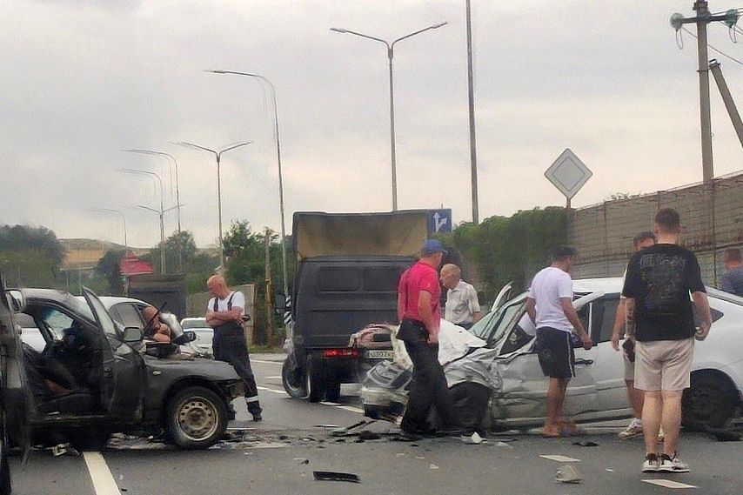

Фото:Oskol Stelit

Серьёзная авария произошла вчера, **22 августа, около 12:00** в районе села Федосеевка – на 127-м км ФАД М-2 «Крым» – автомобильная дорога Р-22 «Каспий». После столкновения трёх машин один человек погиб и два пострадало.

По [данным](https://xn--90adear.xn--p1ai/r/31/news/item/41047044) УГИБДД России по Белгородской области, 82-летний водитель на ВАЗ-21150 при повороте столкнулся с автомобилем ВАЗ-21101 под управлением 26-летнего мужчины. От удара ВАЗ-21101 вылетел на встречную полосу и врезался в «Ладу Гранту» под управлением 36-летней женщины.

В этом ДТП погиб водитель второй машины, медицинская помощь потребовалась его 25-летнему пассажиру, а также водителю «Лады Гранты» и её 37-летней пассажирке. Причины и обстоятельства ДТП устанавливаются.  
Источник: <https://oskol.city/news/incidents/91933/>

**val-zvezda31.ru**

# Трое жителей погибли в результате повторного обстрела санатория в селе Лавы Белгородской области

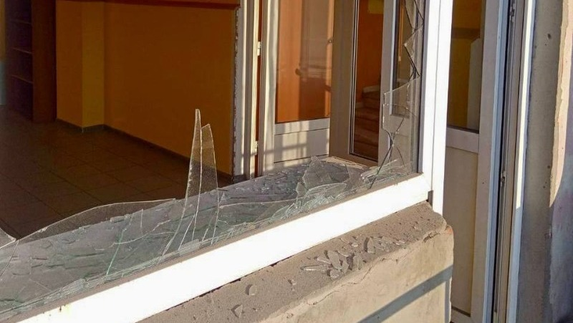

Сегодня, 09:24ПроисшествияФото: t.me/vvgladkov

## Об этом заявили региональные власти.

**Трое мирных жителей** погибли в результате повторного [обстрела](https://val-zvezda31.ru/news/proisshestviya/2023-08-23/selo-lavy-valuyskogo-okruga-belgorodskoy-oblasti-podverglos-obstrelu-so-storony-vsu-344311) санатория в селе Лавы Валуйского городского округа.  Боевики ВСУ сбросили с беспилотного летательного аппарата  взрывное устройство, когда люди были на улице.

**«Двое мужчин от полученных ран скончались на месте пришествия. За жизнь одного пострадавшего до последнего  боролись медики, но полученные раны оказались несовместимы с жизнью», - уведомил губернатор Вячеслав Гладков.**

Глава региона выразил искренние слова соболезнования семьям погибших. Аварийные и оперативные службы находятся на месте ЧП.

[**https://val-zvezda31.ru/news/proisshestviya/2023-08-23/troe-zhiteley-pogibli-v-rezultate-povtornogo-obstrela-sanatoriya-v-sele-lavy-belgorodskoy-oblasti-344334**](https://val-zvezda31.ru/news/proisshestviya/2023-08-23/troe-zhiteley-pogibli-v-rezultate-povtornogo-obstrela-sanatoriya-v-sele-lavy-belgorodskoy-oblasti-344334)

**BezFormata Белгород**

### Губкинские спасатели пришли на помощь собаке, упавшей в открытый колодец

Самостоятельно выбраться из ямы 4-метровой глубины у животного бы не получилось.  
Собака упала в колодец на ул. Логовой. Про неё спасателям сообщили в воскресенье, 20 августа, в 11 утра. В это время людям помощь не требовалась, поэтому сотрудники службы откликнулись на просьбу о помощи.  
Наши работники, заступая на дежурство, всегда готовы прийти на помощь, даже если речь идёт о маленькой жизни животного, — отметили в пресс-службе регионального управления МЧС.  
Чтобы спасти обессилевшее животное, один из пожарных по лестнице спустился в колодец и надёжно зафиксировал собаку спасательной верёвкой. Оказавшись наверху, она вырвалась из рук спасителей и убежала в направлении жилого сектора.  
Был ли после этого закрыт колодец, не сообщается. К слову, читатели Gubkin.city ещё весной писали в нашу группу в ВК о других двух колодцах без люков — они находятся также недалеко от ул. Логовой, в районе автомойки. Рядом — тропинка, по которой регулярно ходят горожане. Как минимум в июле, по словам подписчиков, они продолжали оставаться открытыми.

[**https://gubkin.bezformata.com/listnews/sobake-upavshey-v-otkritiy-kolodetc/120545615/**](https://gubkin.bezformata.com/listnews/sobake-upavshey-v-otkritiy-kolodetc/120545615/)

### Без осадков и до 25˚ тепла ожидаются в регионе завтра

По данным белгородских синоптиков, завтра, 24 августа на территории региона ожидается облачная с прояснениями погода. Преимущественно без осадков. Ветер западной четверти ночью 3-8 м/с, днем 7-12 м/с. Температура воздуха ночью 8-13˚ тепла, днем от 20 до 25˚ тепла.  
В Белгороде ночью 11-13˚ тепла, днем от 23 до 25˚ тепла.  
Главное управление МЧС России по Белгородской области обращает внимание жителей региона на соблюдение правил пожарной безопасности: не перегружайте домашнюю электросеть, не оставляйте включенные электробытовые и газовые приборы без присмотра.  
Помните, что в тёплую погоду повышается риск возникновения природных пожаров, любой источник огня может привести к возгоранию сухой травы. Если вы стали свидетелем возгорания, не проходите мимо – попробуйте потушить его самостоятельно, закидав песком, землей или залив водой. Объясните детям, чем опасны игры с огнём, напомните им правила поведения при пожаре.  
Не оставляйте несовершеннолетних без присмотра, особенно находясь у водоемов. Следите за тем, чтобы они не покидали зону для купания детей.  
Сотрудники МЧС России рекомендуют водителям перед поездкой обязательно проверять техническое состояние машины. Летом особое внимание стоит обратить на систему охлаждения двигателя, уровень масла, состояние тормозных колодок и давление в шинах. Обязательно имейте в машине воду и необходимые лекарства. Парковаться лучше в тени, а перед началом движения обязательно проветривать салон автомобиля.  
В случае происшествия звоните по телефону Службы спасения "112", единый телефон доверия Главного управления МЧС России по Белгородской области - 39-99-99.

[**https://belgorod.bezformata.com/listnews/tepla-ozhidayutsya-v-regione-zavtra/120538175/**](https://belgorod.bezformata.com/listnews/tepla-ozhidayutsya-v-regione-zavtra/120538175/)

https://pro.kribrum.ru/favicon/belgorod.bezformata.com

BezFormata Белгород (Белгородская область)

 2 194

23.08 14:02

### Белгородские взрывотехники ликвидировали авиабомбу времен Великой Отечественной войны, массой 250 килограммов

Уже минуло 78 лет с тех пор, как на Белгородчине отгремели бои Великой Отечественной войны, но до сих пор на территории региона практически ежедневно белгородцы находят отголоски тех страшных событий – неразорвавшиеся снаряды, которые спустя много лет всё ещё представляю серьезную опасность.  
Так, авиабомбу времён Великой Отечественной войны накануне обнаружил машинист экскаватора, во время добычи песка из карьера в селе Покровка Ивнянского района. Сообщение о находке, представляющей серьезную угрозу, поступило в поисково-спасательную службу области около 11 часов. На место обнаружения незамедлительно выехали взрывотехники, которые установили, что машинист экскаватора случайно откопал немецкую фугасную авиабомбу SС, масса которой составляет 250 килограммов. Радиус разлета осколков при взрыве такого снаряда достигает более 1000 метров. Место обнаружения авиабомбы было незамедлительно оцеплено.  
До начала работ были разработаны и приняты меры по обеспечению безопасности работников находящихся в карьере. Обследовав авиабомбу, взрывотехники установили, что состояние и тип взрывателя позволяют выполнить перевозку. С осторожностью бомбу извлекли из карьера, погрузили на борт спецавтомобиля и транспортировали на полигон, где ликвидировали путем контролируемого подрыва. Все работы прошли в штатном режиме.  
Стоит отметить, что это уже третий случай обнаружения авиабомбы в этом песчаном карьере. В первый раз взрывотехники изъяли авиабомбу массой 250 килограммов 13 февраля текущего года, а во второй раз 13 мая текущего года так же была изъята авиабомба массой 250 килограммов.  
Главное управление МЧС России по Белгородской области напоминает: при обнаружении взрывоопасных предметов категорически запрещается:  
- прикасаться, поднимать, переносить или перекатывать подозрительный предмет с места на место;  
- наносить удары (ударять по корпусу, одним предметом о другой);  
- закапывать в землю или бросать в водоём;  
- предпринимать попытки к разборке или распиливанию;  
- бросать в костёр или разводить огонь вблизи подобного предмета;  
- необходимо немедленно сообщить о подозрительной находке по телефону – 112! При проведении земляных работ - прекратить всякую деятельность;  
- установить предупредительные знаки на месте обнаружения предмета, используя подручные материалы.

Перепечатка из Новости МЧС России

[**https://belgorod.bezformata.com/listnews/vzrivotehniki-likvidirovali-aviabombu/120530436/**](https://belgorod.bezformata.com/listnews/vzrivotehniki-likvidirovali-aviabombu/120530436/)

Новости МЧС России

### Белгородские взрывотехники ликвидировали авиабомбу времен Великой Отечественной войны, массой 250 килограммов

Уже минуло 78 лет с тех пор, как на Белгородчине отгремели бои Великой Отечественной войны, но до сих пор на территории региона практически ежедневно белгородцы находят отголоски тех страшных событий – неразорвавшиеся снаряды, которые спустя много лет всё ещё представляю серьезную опасность.  
Так, авиабомбу времён Великой Отечественной войны накануне обнаружил машинист экскаватора, во время добычи песка из карьера в селе Покровка Ивнянского района. Сообщение о находке, представляющей серьезную угрозу, поступило в поисково-спасательную службу области около 11 часов. На место обнаружения незамедлительно выехали взрывотехники, которые установили, что машинист экскаватора случайно откопал немецкую фугасную авиабомбу SС, масса которой составляет 250 килограммов. Радиус разлета осколков при взрыве такого снаряда достигает более 1000 метров. Место обнаружения авиабомбы было незамедлительно оцеплено.  
До начала работ были разработаны и приняты меры по обеспечению безопасности работников находящихся в карьере. Обследовав авиабомбу, взрывотехники установили, что состояние и тип взрывателя позволяют выполнить перевозку. С осторожностью бомбу извлекли из карьера, погрузили на борт спецавтомобиля и транспортировали на полигон, где ликвидировали путем контролируемого подрыва. Все работы прошли в штатном режиме.  
Стоит отметить, что это уже третий случай обнаружения авиабомбы в этом песчаном карьере. В первый раз взрывотехники изъяли авиабомбу массой 250 килограммов 13 февраля текущего года, а во второй раз 13 мая текущего года так же была изъята авиабомба массой 250 килограммов.  
Главное управление МЧС России по Белгородской области напоминает: при обнаружении взрывоопасных предметов категорически запрещается:  
- прикасаться, поднимать, переносить или перекатывать подозрительный предмет с места на место;  
- наносить удары (ударять по корпусу, одним предметом о другой);  
- закапывать в землю или бросать в водоём;  
- предпринимать попытки к разборке или распиливанию;  
- бросать в костёр или разводить огонь вблизи подобного предмета;  
- необходимо немедленно сообщить о подозрительной находке по телефону – 112! При проведении земляных работ - прекратить всякую деятельность;  
- установить предупредительные знаки на месте обнаружения предмета, используя подручные материалы.

[**https://mchsrf.ru/news/858715-belgorodskie-vzryivotehniki-likvidirovali-aviabombu-vremen-velikoy-otechestvennoy-voynyi-massoy-250.html**](https://mchsrf.ru/news/858715-belgorodskie-vzryivotehniki-likvidirovali-aviabombu-vremen-velikoy-otechestvennoy-voynyi-massoy-250.html)